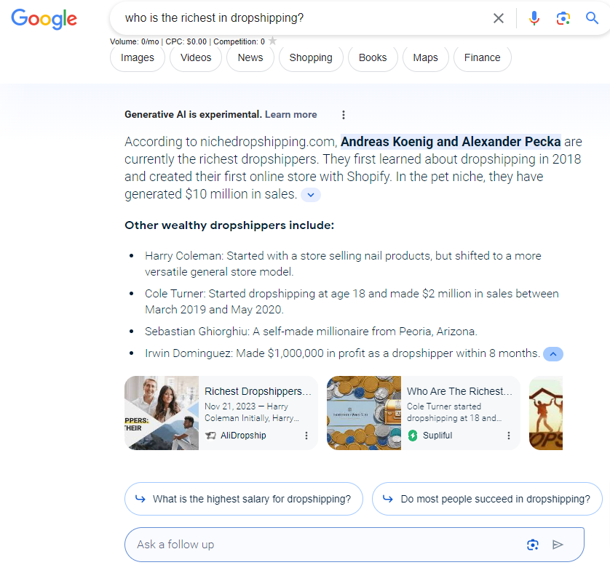

—---------------------------------------------------------------------성공요인 분석

Xxxxxxxxxxxxxxxxxx

—--------------------------------------------------------------------------(아래 자료는, 읽어보길 권 함)

- Supplier
- High ticket item (80불 이상의 아이템)
- eBay SEO
- eBay advertising
- Expand beyond eBay Dropshipping…..MINDSET

https://www.youtube.com/watch?v=i9SQL4_KGKw

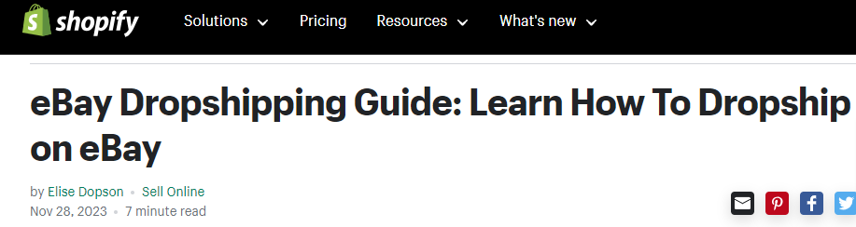

https://www.shopify.com/blog/ebay-dropshipping

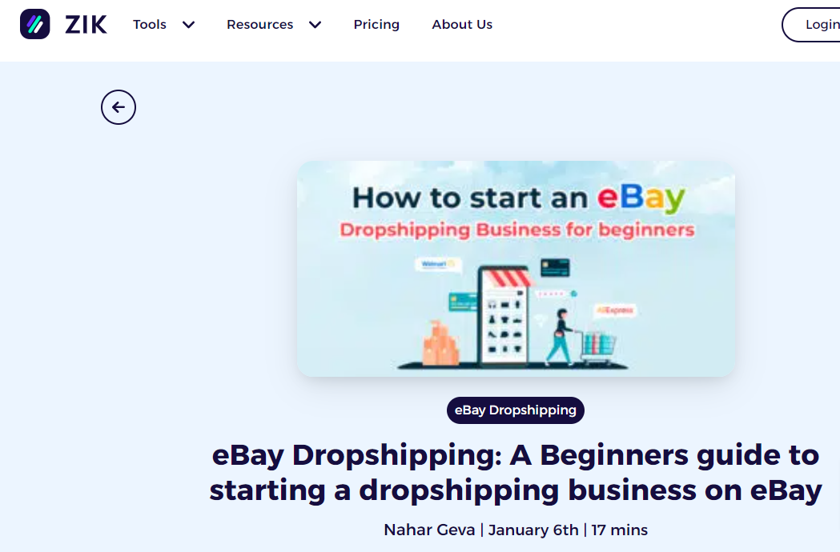

(*) 100% 신뢰하지 않으나…ZIK 이라는 Solution Provider를 알기에 읽어볼 만한 자료일 것임.

https://www.zikanalytics.com/blog/ebay-dropshipping/

+++++++++++++++++++++++++ VISION : affiliate

Dropshipper —> +contents provider —> +affiliate income
https://blog.naver.com/ma9285/223339644094

Dropshipper —> +코칭써비스 / 컨설팅
Dropshipper —> +solution provider

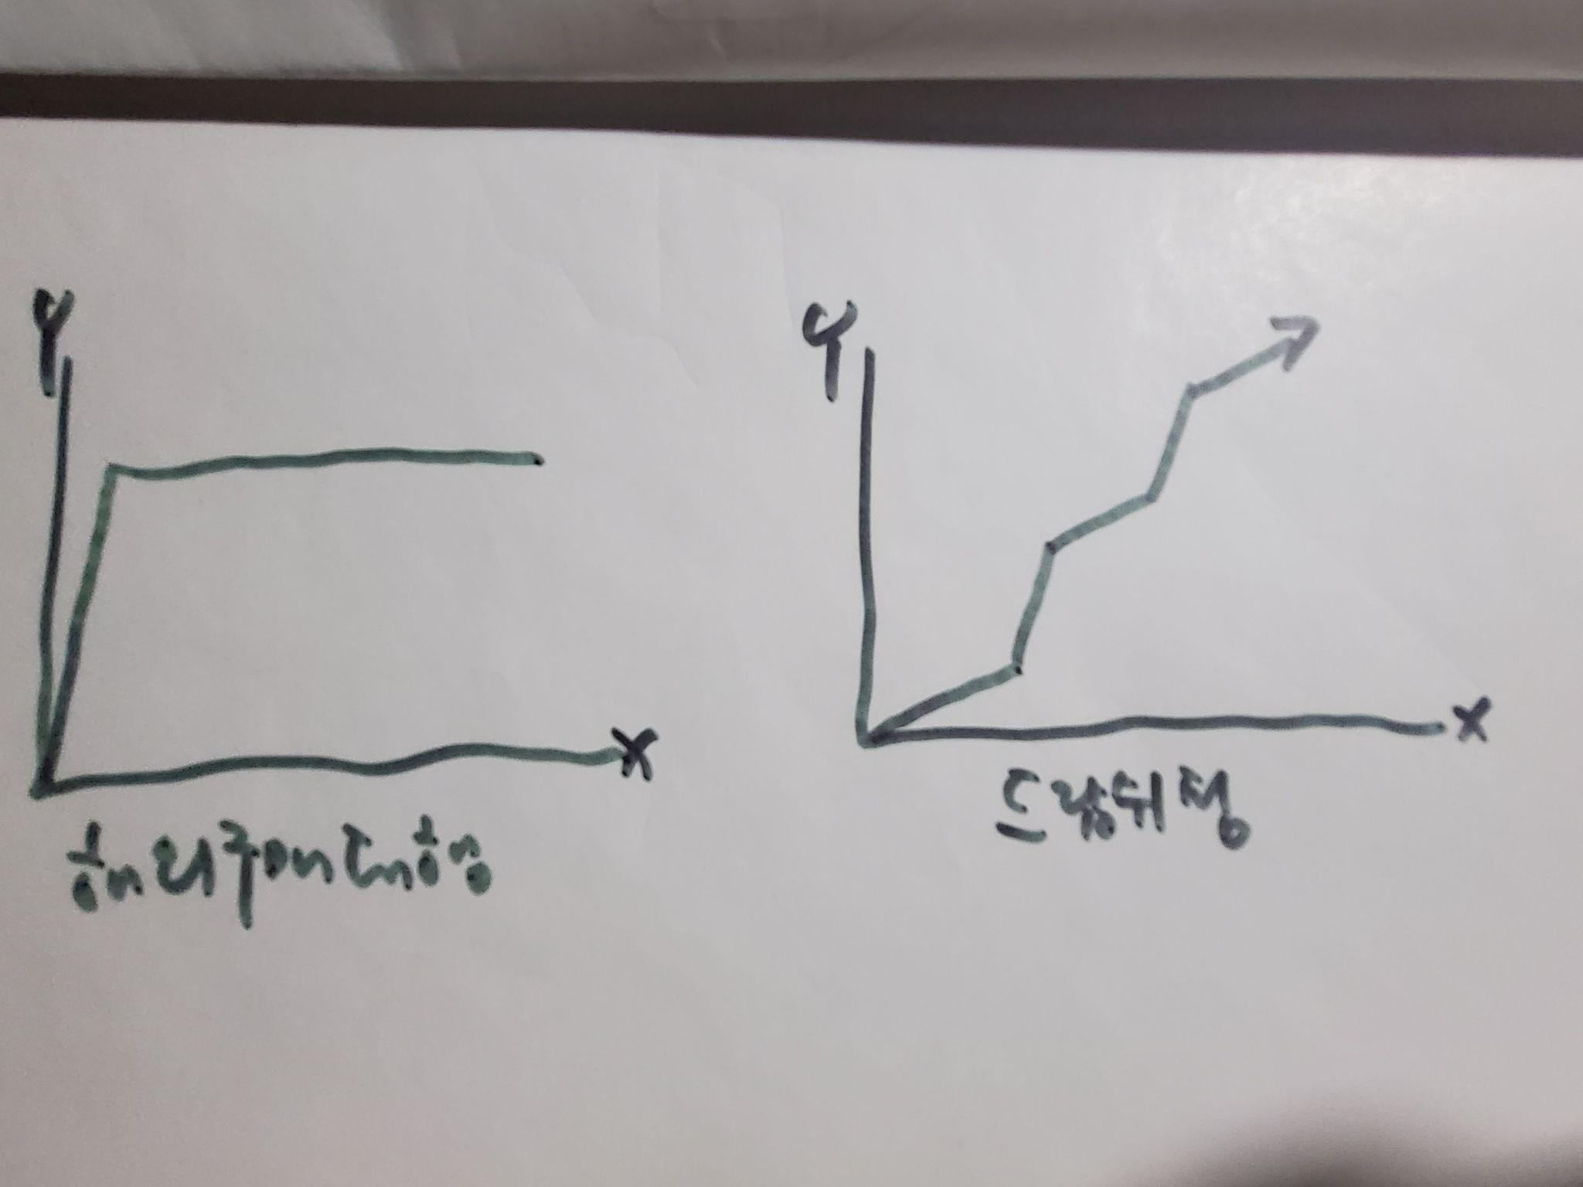

오픈마켓에 드랍쉬핑은, 해외에도 자료가 많이 없음…
(*) 내 글은…..”크몽” eBook 과….(블로그) Medium.com

xxxxxxxxxxxxxxxxxxx

비지니스는 “모수” 가 큰 곳 에서 :

전세계 70억 인구 >> 미국 3억3천만 >> 한국 5천만명

